ЧТО ТАКОЕ ШСП?
Школьная Служба Примирения (ШСП) – служба, осуществляющая работу с конфликтными ситуациями, возникающими внутри школы.
Цель ШСП
Содействие профилактике правонарушений и социальной реабилитации участников конфликтных и криминальных ситуаций на основе принципов восстановительного подхода.
Задачи ШСП
- Проведение примирительных программ для участников школьных конфликтов и ситуаций криминального характера
- Обучение обучающихся конструктивным методам урегулирования конфликтов

КОНФЛИКТЫ В ОБРАЗОВАТЕЛЬНОЙ ОРГАНИЗАЦИИ

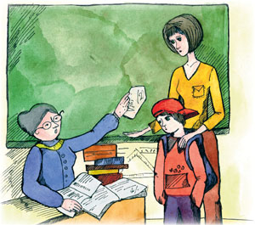
учитель – администрация

родитель-учитель
ученик - ученик

участники конфликта

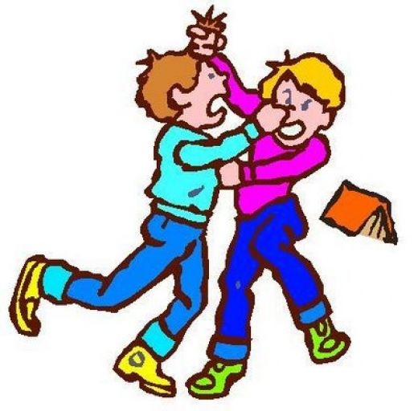

ученик - родитель
ученик- учитель


ВИДЫ ВОССТАНОВИТЕЛЬНЫХ ПРОГРАММ В ОБРАЗОВАТЕЛЬНОЙ ОРГАНИЗАЦИИ
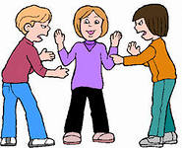
- Медиация – это альтернативная форма разрешения конфликта с участием третьей, нейтральной, беспристрастной, не заинтересованной в данном конфликте стороны - медиатора.

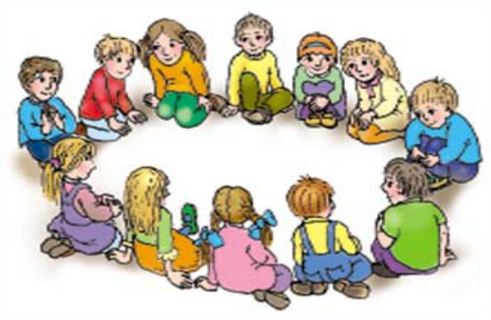
- Круг сообщества – программа, работающая с групповыми конфликтами, ситуациями изгоев, для поддержки пострадавших и пр. В ходе неё участники обсуждают свои ценности и вместе ищут решение.

МЕДИАЦИЯ РОВЕСНИКОВ
Медиация ровесников – это программа, в которой одни подростки, прошедшие специальную подготовку и получившие необходимые навыки, выступают в качестве медиаторов в конфликтах между другими ребятами.
Медиатор-ровесник (Peer mediator) – обучающийся, прошедший специальную подготовку и способный руководить процессом разрешения конфликтов между другими обучающимися посредством процесса медиации.
Для того, чтобы процесс медиации был открытым и искренним, юный медиатор должен внушать доверие и соблюдать кодекс поведения медиаторов.
Кодекс поведения медиаторов включает следующие принципы:
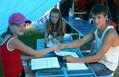
- Подает хороший пример
- Добивается доверия сторон
- Создает атмосферу безопасности
- Поддерживает веру сторон в медиацию
ПРИНЦИПЫ
ВОССТАНОВИТЕЛЬНОГО ПОДХОДА
- Добровольность участия сторон
Стороны участвуют во встрече добровольно, принуждение в какой-либо форме сторон к участию недопустимо.
- Информированность сторон
Ведущий программ восстановительного разрешения конфликтов обязан предоставить сторонам всю необходимую информацию о сути восстановительной программы, ее процессе и возможных последствиях.
- Нейтральность ведущего
Ведущий восстановительных программ в равной степени поддерживает стороны и их стремление в разрешении конфликта.
- Конфиденциальность
Программа восстановительного разрешения конфликтов носит конфиденциальный характер. Ведущий программ или служба примирения обеспечивает конфиденциальность происходящего на медиации.
- Ответственность сторон и ведущего
Ведущий восстановительных программ отвечает за безопасность участников на совместной встрече, а также за соблюдение принципов и стандартов восстановительной медиации. Ответственность за результат программ восстановительного разрешения конфликтов несут участвующие в ней стороны конфликта.
ДОСТОИНСТВА РАБОТЫ ШСП
- Нет обвинительного вопроса : «ПОЧЕМУ ты это сделал?»
- Нет требования формальных извинений
- Равные позиции сторон
- Первая сторона может рассказать второй стороне о своих чувствах и переживаниях
- Вторая сторона может рассказать первой стороне о мотивах своего поступка
- Обе стороны могут услышать друг друга
- Ответственность за принятие решения и его реализацию ложится на обе стороны конфликта
ЧТО ДАЁТ ШСП ?
Родителям
- Родители могут обратиться в службу в случае конфликта со своими детьми, чтобы лучше понять их и суметь договориться с ними.
- Родители могут обратиться в службу в случае конфликта с учителем.
- Родители и родительский комитет могут обратиться в службу по поводу конфликтов с администрацией.
- Родители могут освоить навыки восстановительного способа разрешения конфликтов и использовать их в соответствующих ситуациях.

ЧТО ДАЁТ ШСП ?
Педагогам
- Появляется возможность конструктивно управлять школьными конфликтами.
- Конфликты используются в качестве воспитательной ситуации, которая при правильной организации может помочь развитию обучающихся.
- Происходит восстановление душевного равновесия в ходе «кругов сообщества», применяемых для работы с профессиональным выгоранием педагогов.
- Приобретаются новые знания и практические навыки в области примирения, выстраивания межличностных отношений в детской и детско-взрослой среде, происходит развитие методов и форм гражданского образования и воспитания, социализации обучающихся.
- Происходит освоение восстановительного подхода для разрешения трудных ситуаций и конфликтов для поддержания порядка в детской среде.

ЧТО ДАЁТ ШСП ?
Обучающимся
- Дети учатся самоорганизации, становятся более ответственными и культурными, убеждают других словами, а не силой, начинают помогать другим мириться (своим друзьям, сверстникам и родителям).
- Начинают лучше понимать сверстников и взрослых, учатся конструктивно выходить из конфликта, ссоры, обиды, чтобы конфликты не перерастали в правонарушения.
- Обучающиеся могут освоить новую профессию - медиатор, получить уникальные навыки и опыт миротворческой деятельности.
- Обучающиеся, пострадавшие от правонарушений, могут почувствовать себя в безопасности и поверить, что справедливость восстановлена и нет враждебности и угрозы со стороны других ребят.
- У детей-обидчиков в ходе медиации появляется возможность понять другую сторону, помириться, проявить раскаяние, посильно возместить причиненный вред, принести извинения и услышать слова прощения, осознать причины своего поступка и понять, что нужно делать, чтобы в дальнейшем не причинять вред другим людям.
- Детям-правонарушителям восстановительная программа дает возможность не чувствовать себя «хулиганами» или людьми, которыми взрослые всегда недовольны, восстановить хорошее отношение со стороны ребят, родителей и педагогов, планировать для себя такое будущее, которое поможет избежать попадания в ситуации острых конфликтов или правонарушений.
ШКОЛЬНАЯ СЛУЖБА ПРИМИРЕНИЯ
МБОУ «Ясненская СШ №7»

Состав
- Петрунина Евгения Ивановна, учитель-логопед –
куратор, медиатор ШСП
- Вехорева Наталья Петровна, педагог-психолог –
медиатор ШСП

Режим работы
- Среда 12.00 – 14.00
- Четверг 12.00 – 14.00

Приём обращений
Обращения принимаются в устном или письменном виде в кабинете учителя-логопеда (медкабинет) или кабинете педагога-психолога.

Выход есть всегда!
Приходи в школьную службу примирения!
Мы поможем разобраться в ситуации!

